Desarrollo:

Para el desarrollo del Proyecto decidí realizarlo con PHP con los archivos que me enviaron para la base de datos de mongoDB.

Nota: Previo al desarrollo se debe revisar la versión de PHP instalada en XAMPP y buscar el driver de mongodb.dll que funcione con la versión de PHP para poder realizar las pruebas.

Instrucciones:

Al abrir el index.php se despliega una ventana modal, en la cual puedes ingresar el id de la búsqueda o buscar por fechas inicio y fecha fin, una vez que se da buscar el sistema traerá los datos encontrados en la base de datos de mongodb de acuerdo a los límites de búsqueda establecidos en el formulario.

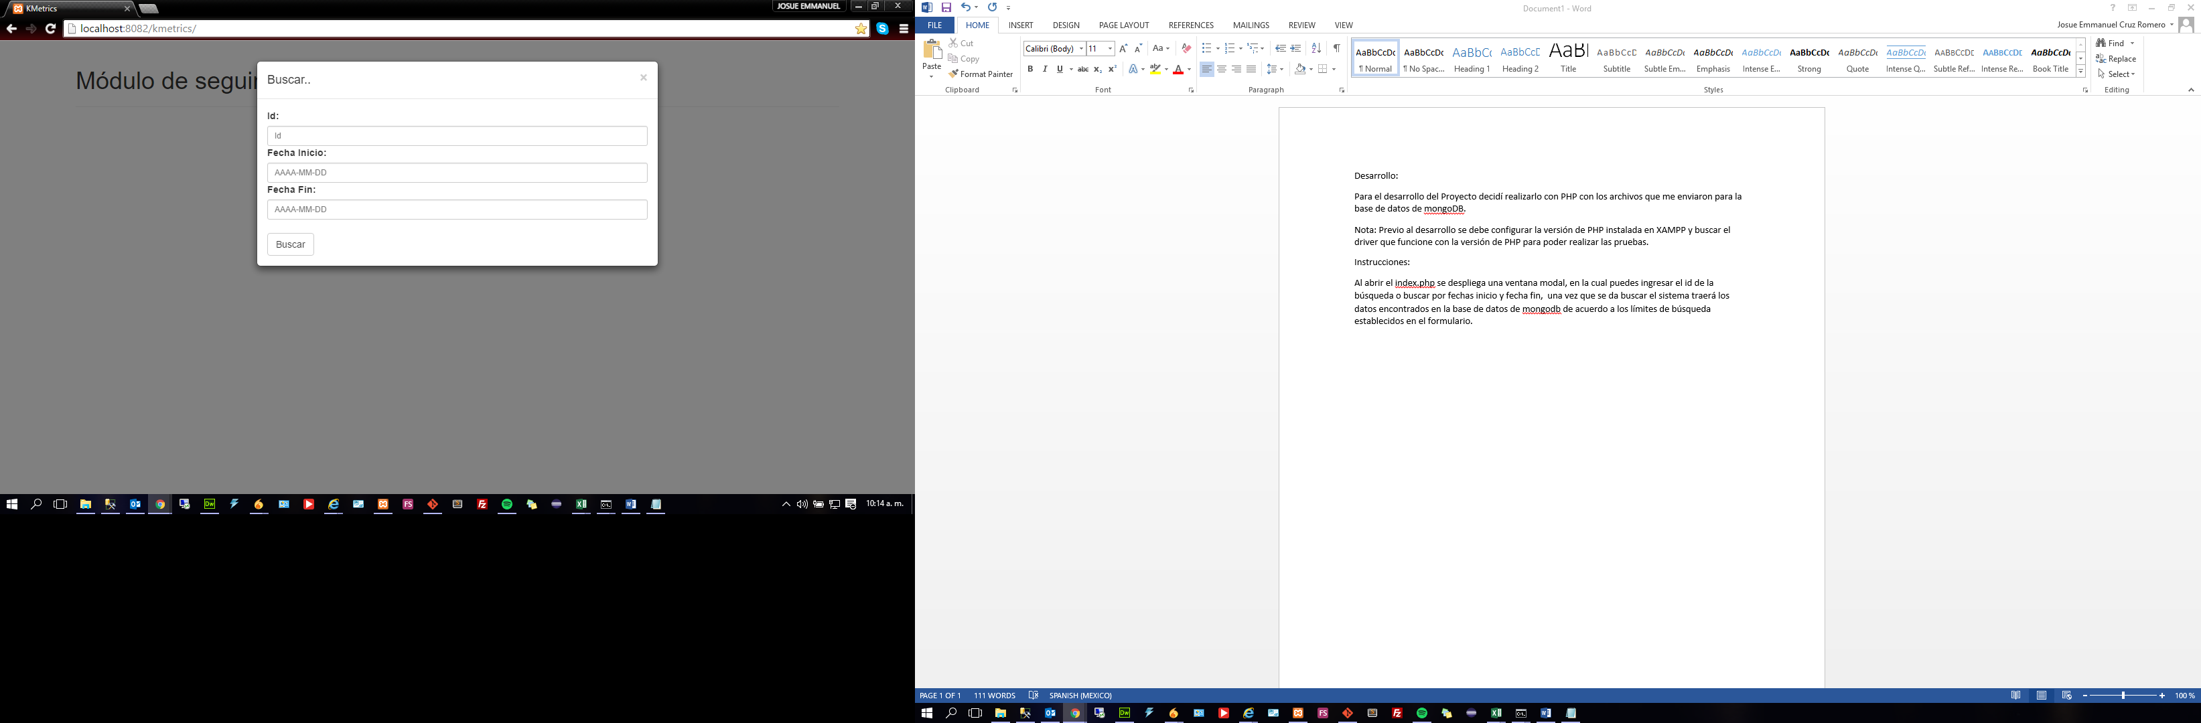

Al momento de hacer la consulta, arroja los resultados en 3 diferentes secciones.

Nota: Si se desea cambiar los parámetros de búsqueda solo debe dar clic en buscar

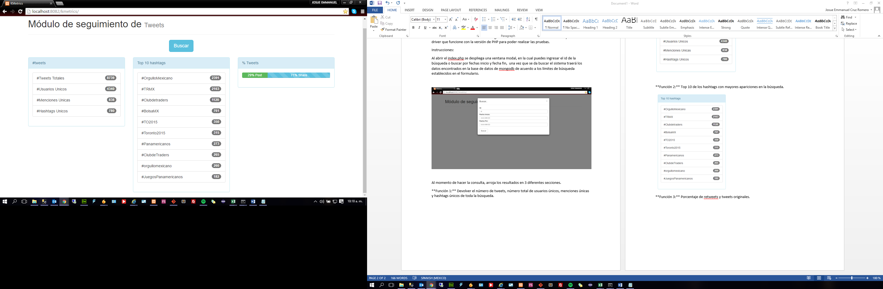

\*\*Función 1:\*\* Devolver el número de tweets, número total de usuarios únicos, menciones únicas y hashtags únicos de toda la búsqueda.

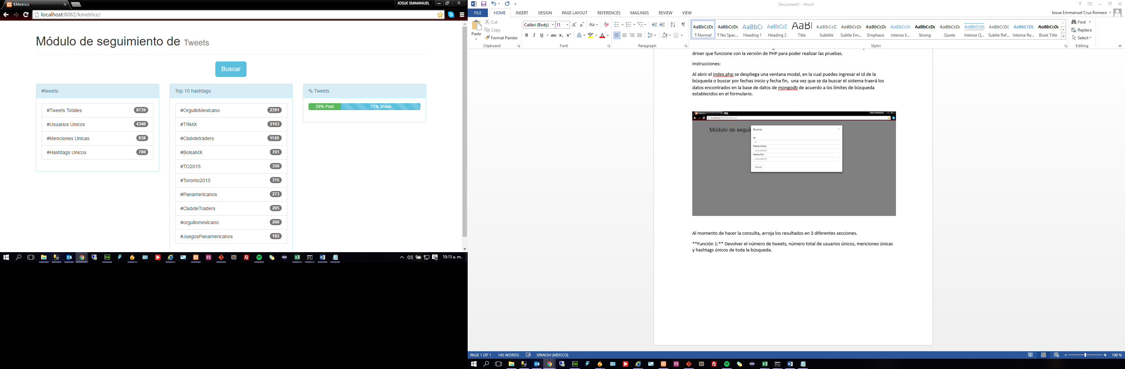

\*\*Función 2:\*\* Top 10 de los hashtags con mayores apariciones en la búsqueda.

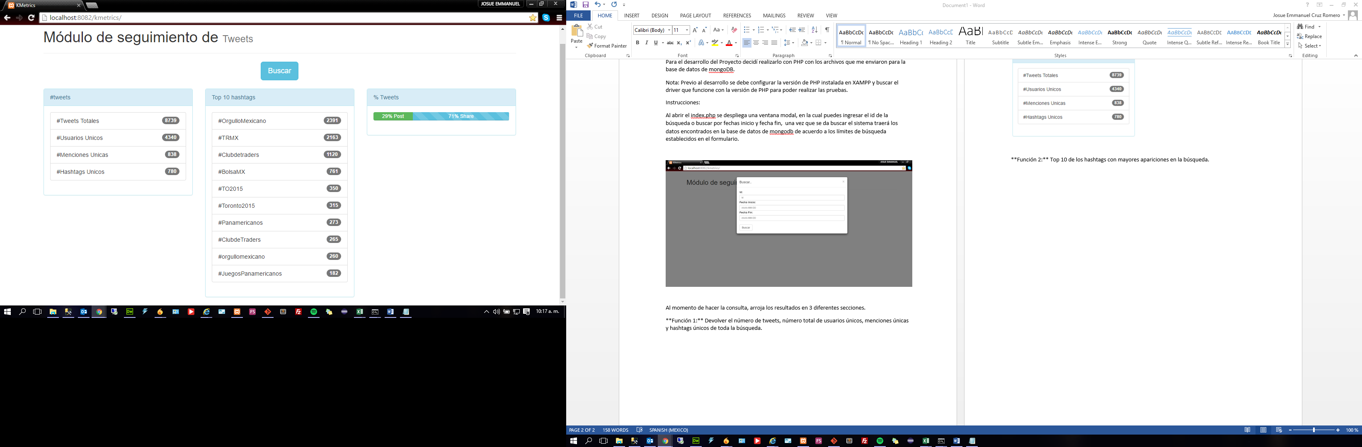

\*\*Función 3:\*\* Porcentaje de retweets y tweets originales.



Comentarios:

En lo personal me pareció divertido e interesante el desarrollo con una base de datos no relacional, debido a que nunca había la oportunidad trabajar con una, tuve que investigar bastante acerca de mongoDB, desde como restaurar el dump que me enviaron, así como investigar configuraciones necesarias y funciones que me ayudaran al desarrollo con PHP.

Realmente me agrado desarrollar la prueba y espero les guste el resultado.